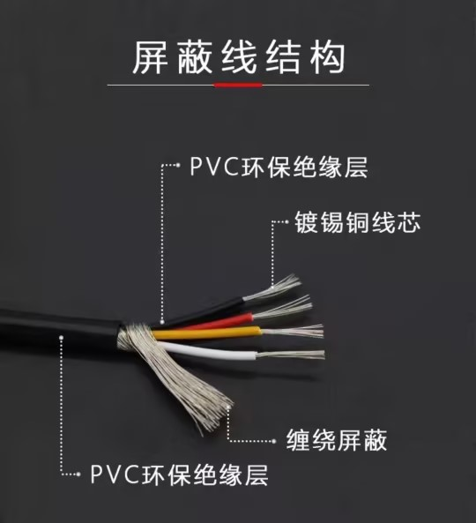


GND
VCC_24V

CAN_H
CAN_L

线材说明

线材淘宝购买链接： https://e.tb.cn/h.iB8oqb2oUGshGFu?tk=yDuV5oBEuD8

红线：正极，输入24V电压
黑线：负极
黄线：CAN_H
白线：CAN_L

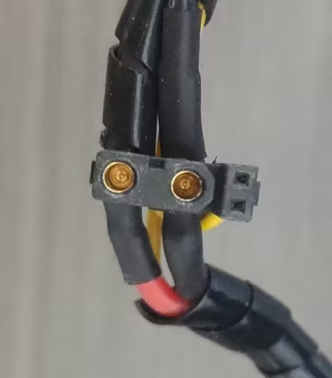
CAN_L

CAN_H

GND

VCC_24V

电机接插件XT(2+2)说明

接线说明：接线时按图中所示一一对应，每一处接插件需分两路线起到连接上下电机的作用。

红线：正极，输入24V电压
黑线：负极
黄线：CAN_H
白线：CAN_L

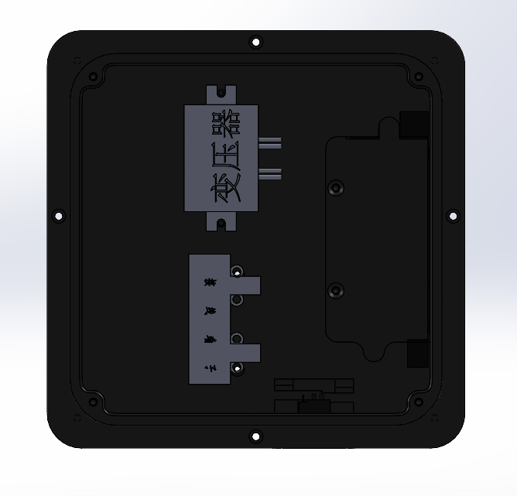

ESP32

底座内部器件配置说明

变压器：24V转12V，用于将电源的24V电压转为12V给ESP32供电。
接线端子：一进五出，用于分线。
ESP32：开发板，烧录了控制程序，用于通过网页端控制机械臂。
接线说明：
红色箭头代表电源供电，使用XT(2+2)接插件
绿色箭头代表电源线总线，24V电压接到接线端子
黄色箭头代表电机供电，24V电压
青色箭头代表变压器输入，24V输入转换成12V输出
蓝色箭头代表变压器输出，12V输出接到ESP32供电端
橙色箭头代表CAN通讯线，一路是接插件一路是ESP32，共同接到电机端进行通讯

